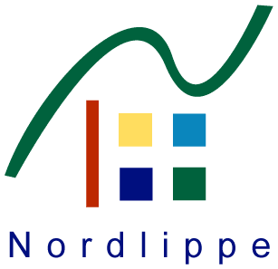 **LEADER-Region Nordlippe**

**Lokale Aktionsgruppe Nordlippe e. V.**

|  |
| --- |
| Lokale Aktionsgruppe Nordlippe e. V.  Regionalmanagement  Energiepark 2  32694 Dörentrup |

**Antrag auf Mitgliedschaft im Verein LAG Nordlippe e. V.**

Hiermit beantrage ich beim Vorstand der LAG Nordlippe rechtsverbindlich die Mitgliedschaft im Verein „LAG Nordlippe e. V.“.

Natürliche Person

Verein, Stiftung, Anstalt, juristische Person

Finanzinstitut

Organisation, Bildungsträger

Betrieb bzw. berufsständige Vereinigung

Name/ Vereinsname/ Firmenname:

Anschrift:

Telefon/ FAX/ E-Mail-Adresse:

Meine besonderen Interessen liegen auf folgenden Gebieten:

**Ort/ Datum:** **Unterschrift:**